Praxisdialog 2024

Am 6.3.2024 fand in den Räumlichkeiten der Rechtswissenschaftlichen Fakultät zum siebten Mal die Kooperationsveranstaltung „Praxisdialog“ unter Teilnahme von Vertreter\*innen der Universität Salzburg, der Fachgruppe Wahlen und Legislativdienst des Amtes der Salzburger Landesregierung, der Abteilung 4 des Amtes der Landesregierung und des Landesverwaltungsgerichtes Salzburg statt.

Nach der Begrüßung durch den Fachbereichsleiter Prof. Dr. Klaushofer und die Präsidentin des Landesverwaltungsgerichtes Salzburg Mag. Jindra-Feichtner wurden von den Teilnehmer\*innen aus Lehre, Verwaltung und Verwaltungsgerichtsbarkeit aktuelle verwaltungsrechtliche Themenfelder (Grundverkehr, Sozialhilfe, Naturschutz, Baurecht und Unionsrecht) aus den Blickwinkeln von Lehre und Praxis behandelt, wobei sich eine lebhafte und spannende Diskussion entwickelte.

Im nächsten Jahr wird das Landesverwaltungsgericht Salzburg zum achten „Praxisdialog“ einladen, und die Teilnehmer\*innen aus dem Landesverwaltungsgericht freuen sich schon auf die Fortsetzung dieses Austauschs.

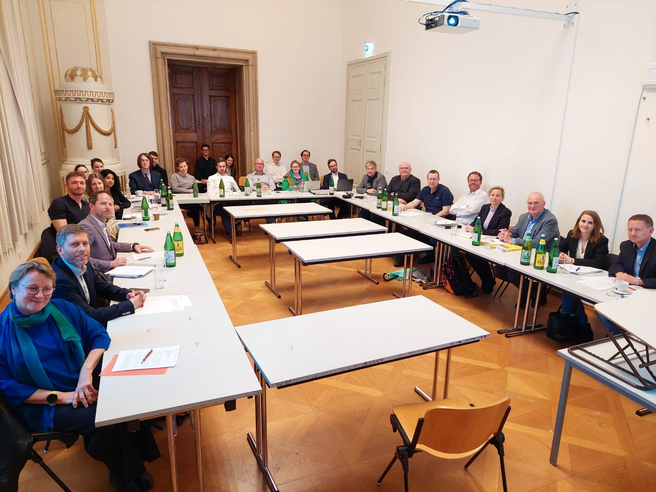

Foto: Universität Salzburg